Ausschreibungstext

M-Bus Mikro-Master USB
Pos. | Menge | Beschreibung | Stück  € | Gesamt  €
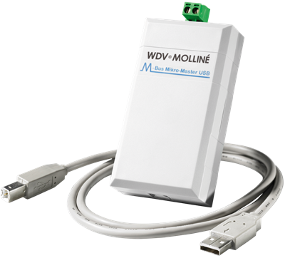
Liefernachweis:
WDV Molliné GmbH
Kupferstraße 40-46
D-70565 Stuttgart
Tel: +49 (0) 711 35 16 95-20
Fax: +49 (0) 711 35 16 95-29
Internet: www.molline.de
E-Mail: info@molline.de

M-Bus Mikro-Master USB
M-Bus Mikro-Master mit USB-Schnittstelle zum konfigurieren, testen und auslesen aller M-Busgeräte und kleiner M-Bus Installationen mit einem Laptop oder PC, inkl. USB-Kabel, Treiber, Standard Einrichtungs- und Auslesesoftware für Windows.
- Maximal 10 Endgeräte anschließbar
- Übertragungsgeschwindigkeit: 300 bis 9.600 Baud
- Busabschaltung bei Überstrom und Kurzschluss
- USB-Schnittstelle
- Spannungsversorgung durch den Laptop über USB
- Laptop dient als transportabler, temporär angeschlossener Master
- Betriebsspannung: 5 VDC ±5%
- Leistungsaufnahme: max. 1,5W
- Temperaturbereich: 0 ... 55 °C
Typ: Molliné M-Bus Mikro-Master
Artikel-Nr.: 40906

M-Bus Software
M-Bus Software, einfach zu bedienendes PC-Programm zur Auslesung von M-Bus Netzwerken, alle wesentlichen Funktionen, für Windows PC/Laptop. Liest alle Zähler die kompatibel zur EN 13757 sind aus. Anwendung als einfache Auslesesoftware und für Konfiguration, Fehlersuche und Funktionstests von M-Bus Installationen und Geräten.
- Automatische Zählersuche und Generierung der Zählerliste
- Editierung der Zählerliste
- Konfigurieren von M-Bus Primär- und Sekundäradressen
- Auswahl der anzuzeigenden Datensätze eines Zählers
- Zyklische Auslesung
- Export der Zählerliste und Daten im EXCEL CSV-Format
Typ: Molliné Msoft
Artikel-Nr.: 40865

